Demandas físicas en futbolistas profesionales colombianas a través de dispositivos GPS
Physics demands in Elite Colombian female soccer players trough GPS technology
Demandas físicas em jogadoras de futebol de elite da Colômbia através da tecnologia GPS

Daniel Stiven Mogollón Carreño
Manuel Steven Lancheros García

Fecha de recepción: 29 de junio de 2023
Fecha de evaluación: 30 de junio de 2024

Resumen
El presente estudio tuvo como objetivo principal analizar las demandas físicas posicionales en jugadoras profesionales colombianas a través del dispositivo de posicionamiento global GPS FieldWiz de 10 Hz, en veintinueve jugadoras profesionales de los equipos Club Deportivo Sport Colombia y Club Deportivo La Equidad Seguros. Las jugadoras obtuvieron valores 22.4 ± 4.58 años de edad, 1.60 ± 0.061 cm de talla, y 57.5 ± 5.76 Kg de peso corporal. La recolección de los datos se realizó durante las competencias de torneos elite; División Avanza, Copa Metropolitana y Liga femenina BetPlay Dimayor, se analizaron 4 variables como lo son distancia recorrida, velocidad, aceleraciones y desaceleraciones. Estas, a su vez, subdivididas por 15 indicadores que dan cuenta de la demanda física posicional que se dio durante la competencia. Para el análisis se realizó un proceso estadístico por medio del programa Phyton, el cual dio cuenta de datos a través de dos medidas: promedio y desviación estándar para cada una de las variables de investigación copiladas en las diferentes posiciones: defensas laterales y centrales, mediocampistas y delanteras. Los resultados dan cuenta de una dominancia física y fisiológica de acuerdo con las diferentes posiciones, lo que puede oriental al contexto a trabajar e identificar el para qué se entrena, desde las diferentes áreas de preparación de la jugadora. A su vez, es necesario seguir caracterizando la población e incentivando la investigación en esta población. Por último, cabe resaltar, que este es el primer estudio realizado en jugadoras profesionales colombianas a través de dispositivos GPS, lo que puede servir de insumo para posteriores estudios y/o discusiones en pro del desarrollo y crecimiento de este deporte y en especial, del fútbol femenino colombiano.
Palabras clave: Futbol femenino, demanda física, GPS.

Abstract
The main objective of the present study was to analyze the positional physical demands in Colombian professional players through the 10 Hz GPS Fieldwiz global positioning device, in twenty-nine professional players from the CD Sport Colombia and Equidad Seguros teams. The players were 22.4 ± 4.58 years old, 1.60 ± 0.061 cm, and 57.5 ± 5.76 kg. The data collection was carried out during the competitions of elite tournaments; Avanza Division, Metropolitan Cup and BetPlay Dimayor Women's League, 4 variables were analyzed such as distance covered, speed, accelerations and decelerations, these in turn subdivided by 15 indicators that account for the positional physical demand that occurred during the competition. For the analysis, a statistical process was carried out by means of the Phyton program, which yielded the data by averages and standard deviation of each of the research variables compiled in each of the positions of lateral and central defenders, midfielders and forwards. The conclusions and results of this study should be used in the planning, evaluation and control processes in women's professional soccer in Colombia. It is important to mention that this is the first study carried out with a sample of women's professional soccer in Colombia with GPS devices, where the importance of generating new studies that promote the characterization and development of Colombian women's sports is framed.

Keywords: Female football, GPS, Global Navigation Satellite System, GPS, Load control.

Resumo
O objetivo principal do presente estudo foi analisar as demandas físicas posicionais em jogadores profissionais colombianos através do dispositivo de posicionamento global GPS Fieldwiz de 10 Hz, em vinte e nove jogadores profissionais das equipes CD Sport Colômbia e Equidad Seguros. Os jogadores tinham 22,4 ± 4,58 anos, 1,60 ± 0,061 cm e 57,5 ​​± 5,76 kg. A coleta de dados foi realizada durante as competições dos torneios de elite; Divisão Avanza, Copa Metropolitana e Liga Feminina BetPlay Dimayor, foram analisadas 4 variáveis ​​como distância percorrida, velocidade, acelerações e desacelerações, estas por sua vez subdivididas por 15 indicadores que dão conta da demanda física posicional ocorrida durante a competição. Para a análise foi realizado um processo estatístico por meio do programa Phyton, que rendeu os dados por médias e desvios padrão de cada uma das variáveis ​​da pesquisa compiladas em cada uma das posições de zagueiros laterais e centrais, meio-campistas e atacantes. As conclusões e resultados deste estudo devem ser utilizados nos processos de planejamento, avaliação e controle do futebol profissional feminino na Colômbia. É importante mencionar que este é o primeiro estudo realizado com uma amostra do futebol profissional feminino na Colômbia com dispositivos GPS, onde se enquadra a importância de gerar novos estudos que promovam a caracterização e o desenvolvimento do esporte feminino colombiano.

Palavras-chave: Futebol feminino, GPS, Sistema Global de Navegação por Satélite, GPS, Controle de carga.

Introducción
El futbol femenino profesional colombiano es un deporte en auge competitivo. Tras una detallada revisión documental a través de diferentes bases de datos, se logró determinar una evidente escasez en documentos que aporten a los procesos de entrenamiento en esta población, esta aumenta al revisar documentos que involucren dispositivos de alta tecnología como el GPS. El decreto 1295 del 2022 surge durante el gobierno de Iván Duque, en cual destaca el artículo 2.16.4 que establece la necesidad de realizar análisis sobre el deporte femenino, para su promoción y proyección en el país. La realización de este estudio se comenzó a mediados del año 2022, para la época, la Liga Profesional Femenina BetPlay se encontraba inactiva, para lo cual se recurre al equipo Club Deportivo Sport Colombia, encargado de reunir gran cantidad de jugadoras profesionales las cuales disputaron torneos de élite, en este se evaluaron 12 jugadoras, quienes para el año 2023, una vez activa la Liga femenina profesional retornaron a equipos como lo son: Atlético Bucaramanga, Llaneros F.C, Atlético Huila y clubes deportivos profesionales internacionales como: Pumas CDA de la Liga Profesional Chilena, además del Club Alianza Lima, y el Trujillo UCV F.C, ambos clubes participes de la Liga Profesional Peruana. Posteriormente, a comienzos del año 2023 se evaluaron 17 jugadoras pertenecientes al Club Deportivo La Equidad Seguros durante la competencia, para un total de 29 jugadoras evaluadas en un periodo de 6 meses.
Los dispositivos de posicionamiento global GPS permiten llevar a cabo un proceso objetivo de evaluación y control de la demanda física a través del análisis de las diferentes variables del dispositivo, (Núñez, Francisco, Suárez Arrones, Luis, Ignacio, & Moisés, 2018) & (Jennings, Cormack, Coutts, Boyd y Aughey 2010). Bradley (2019) afirma la necesidad de realizar análisis detallados sobre las exigencias físicas dadas en el futbol profesional femenino, estos promueven el diseño de planificaciones del entrenamiento que mejoran el rendimiento físico de las jugadoras, por ello el estudio propone analizar las características posicionales de las demandas físicas en competencia por medio de dispositivos GPS Fieldwiz. Las variables tenidas en cuenta son:
Distancia recorrida, con los indicadores de: Distancia recorrida total; Distancia recorrida en rangos de velocidad; Distancia recorrida a muy alta velocidad; Distancia recorrida por zonas. Velocidad: Hallada a través de; Velocidad máxima; Velocidad promedio; Numero de sprints>25 Km/h. Aceleración: Indicada en; Aceleración máxima; Numero de aceleraciones mayores a 1m/s, 2m/s y 3m/s. Desaceleraciones: con los indicadores de; Número de desaceleraciones mayores a 1m/s, 2m/s y 3m/s.
Para determinar el estado del arte del proyecto se tuvieron en cuenta bases de datos como lo son Science Direct, Sport Discus, Ebsco, Scopus, Pubmed, SciELO, y Dialnet. De la cual se recolectaron un total de 51 documentos entre libros, artículos científicos, tesis doctorales y trabajos de grado. Tras dicha búsqueda podemos afirmar que: el fútbol es considerado acíclico, de habilidades intermitentes y complejo (Martínez, P. 2008). El grado de esfuerzo de la jugadora colombiana está compuesto por 95% de baja y mediana intensidad y 5% de alta intensidad siendo este último vital y determinante en un partido de fútbol. (Commeti, G. 2002). La demanda física en el fútbol está determinada por cualidades físicas, técnicas, tácticas, posición y posesión del balón, además de las cualidades del oponente y factores ambientales. (Bangsbo, J. 2014), de allí las capacidades físicas condicionales son la base física que permiten eficacia en habilidades específicas de cada deporte. (Diaz, R. & Piernas, A. 2021). La velocidad como capacidad de efectuar un de desplazamiento de manera adecuada, con la producción de energía suficiente a través de acciones como el sprint, suelen ser menores de 40m y suponen cambios de ritmo, dirección y cadencia. (Bangsbo 2002), de igual forma, está directamente relacionada a la aceleración, entendida como la parte inicial de un sprint y la capacidad de acelerar y alcanzar la máxima velocidad en distancias cortas. Hornillos I. (2010)
FIFA (s.f.a). Y a la desaceleración comprendida como la disminución de velocidad del cuerpo que antecede un cambio de dirección abrupto. (Hewit, J. 2011& Bompa, T. 2004).

Material y métodos
Ruta metodológica y análisis estadístico
La presente investigación se desarrolla bajo el paradigma empírico-analítico, con un enfoque cuantitativo, un alcance descriptivo y de diseño no experimental dado que la toma de datos será en tiempo real y en competencia para un posterior análisis, por ende, no sufrirá una intervención ajena a sus encuentros competitivos.
____________________________________________________________________________

Muestra
Se contó con la participación de 29 jugadoras de fútbol femenino pertenecientes a ligas profesionales, con una edad promedio de 22.4±4.58, una talla de 1.67±0.061 cm y un peso de 57.5±5.76. Cada una de ellas autorizó por medio de un consentimiento informado, como criterio de inclusión, ser evaluada detallando y conociendo previamente la finalidad de la investigación y su fase de intervención; así mismo se tuvo en cuenta su actuación como titular en la alineación táctica.
Herramientas e instrumentos
Para la recolección de los datos y como método de evaluación se utilizaron 3 dispositivos de posicionamiento global (GPS) de 10 Hz marca FieldWiz, acompañados de sus respectivos chalecos. La agrupación y administración de los datos se almacenaron el el Software Analyze FieldWiz y Microsoft Excel. De igual manera, se implementaron fichas de observación con el fin de recolectar datos en tiempo real.
Procedimiento
La intervención se realizó durante 10 partidos de competencias de elite como lo son División Avanza, Copa Metropolitana y Liga Femenina Betplay, para un total de 29 jugadoras evaluadas de las cuales hay 5 defensas laterales, 5 defensas centrales, 10 mediocampistas, y 9 delanteras. Se utilizaron un total de 14 variables; Distance (km) HID Distance (>15 km/h) Distance Speed Range (0-15 km/h), Distance Speed Range (15-20 km/h), Distance Speed Range (20-25 km/h), Distance Speed Range (25-30 km/h), N° de Sprints (>25 km/h), Avg. Speed (km/h), Max Speed (km/h), Max Acceleration (m/s²), N° of Accelerations (>3 m/s²), N° of Accelerations (>4 m/s²), N° of Decelerations (>3 m/s²), N° of Decelerations (>4 m/s²). Se recolectaron los datos a través de una tabla de caracterización general para posteriormente, a través del programa estadístico Phyton, hallar promedios y desviación estándar de las características posicionales.

Resultados y discusión
Inicialmente se presenta la tabla 1 y 2, la caracterización general de la muestra, donde Se tomó un total de 29 jugadoras donde se halló un promedio de peso de 57.5 ± 5.76 una talla de 1.60 ± 0.061 m y finalmente una edad promedio de 22.4 ± 5.76

Caracterización general
Nº de jugadoras |  | Peso | Talla | Edad
29 |  | 57.5±5.76 | 1.60±0.061 | 22.4±4.58
Tabla nª 1. Caracterización general de la muestra. Elaboración Propia.
Tendiendo en cuenta lo anterior, para la caracterización general posicional se tuvieron en cuenta: 5 defensas centrales con un promedio de peso de 62.3±4.84 kg, una talla de 1.67±0.039 m y una edad de 21.2±1.09; 5 defensas centrales con un promedio de peso de 59.1±6.78 kg, una talla de 1.60±0.043 m y una edad de 19.2±3.49; 10 defensas centrales con un promedio de peso de 54.9±5.19 kg, una talla de 1.56±0.055 m y una edad de 23±4.92; 9 defensas centrales con un promedio de peso de 56.7±5.32 kg, una talla de 1.58±0.048 m y una edad de 26,4±4.92.

Caracterización por posición
Posición | Nº de jugadoras | Peso (kg) | Talla (m) | Edad
Defensa Central | 5 | 62.3±4.84 | 1.67±0.039 | 21.2±1.09
Defensa Lateral | 5 | 59.1±6.78 | 1.60±0.043 | 19.2±3.49
Mediocampistas | 10 | 54.9±5.19 | 1.56±0.055 | 23±4.92
Delantera | 9 | 56.7±5.32 | 1.58±0.048 | 26,4±4.92

Tabla nª2. Caracterización posicional general de la muestra. Elaboración Propia

Distancia recorrida por rangos de velocidad

A continuación, se presenta la tabla 3. Distancia recorrida durante 45 minutos y por rangos de velocidad durante 45 minutos.

 | Central | Delantera | Lateral | Mediocampistas
 | Promedio | Promedio | Promedio | Promedio
Distancia (km) | 3.716 ± 0.30 | 3.618 ± 0.90 | 3.862 ± 0.63 | 4.057 ± 0.46
HID Distance (>15 km/h) | 0.422 ± 0.13 | 0.427 ± 0.10 | 0.302 ± 0.09 | 0.390 ± 0.20
DR1(0-15 km/h) | 3.294 ± 0.32 | 3.185 ± 0.77 | 3.552 ± 0.58 | 3.663 ± 0.31
DR2(15-20 km/h) | 0.320 ± 0.10 | 0.318 ± 0.14 | 0.262 ± 0.08 | 0.358 ± 0.18
DR3 (20-25 km/h) | 0.100 ± 0.06 | 0.104 ± 0.07 | 0.044 ±0.02 | 0.037 ± 0.02
DR4 (25-30 km/h) | 0.006 ± 0.01 | 0.010 ± 0.01 | 0.000 ± 0.00 | 0.000 ± 0.00
Fuente: elaboración propia Tabla 3. Distancia recorrida durante 45 minutos y por rangos de velocidad durante 45 minutos.

Los indicadores de distancia total recorrida durante 45 minutos y los rangos de distancia que abarcan velocidades entre 0 y 20Km/h predominan las mediocampistas alcanzando promedios con mayores distancias, por su parte las distancias recorridas que abarcan velocidades entre 20Km/h y 30Km/h predominan las delanteras, mientras que las defensas laterales y las mediocampistas evaluadas no logran obtener velocidades >25Km/h.

Velocidad
La tabla N°4 refleja los promedios alcanzados por cada una de las posiciones en número de sprints>25Km/h. Promedio de velocidad y máxima velocidad alcanzada.
 | Central | Delantera | Lateral | Mediocampista
 | Promedio | Promedio | Promedio | Promedio
# velocidades (>25 km/h) | 0.6 ± 1.34 | 1.0 ± 1.0 | 0.0± 0.0 | 0.0± 0.0
Promedio velocidad (km/h) | 4.582 ± 0.46 | 4.894 ± 0.62 | 5.042 ± 0.52 | 5.203 ± 0.36
Maxima velocidad (km/h) | 24.112 ± 2.34 | 25.058 ± 1.86 | 22.822 ± 1.73 | 21.562 ± 2.25
Fuente: Elaboración propia. Tabla n°4. Velocidad en 45 minutos de competencia

El número de velocidades >25Km/h en promedio, no son mayores a 1 sprint, el número de las velocidades sobre este rango de velocidad son casi nulas, siendo las delanteras y las defensas centrales las únicas que logran alcanzar estas velocidades, por su parte las laterales y mediocampistas no alcanzaron velocidades sobre los 25Km/h, el promedio de velocidad de las 4 posiciones evaluadas es de 4.930Km/h mientras que en la variable de máxima velocidad prepondera nuevamente las delanteras con un promedio de 25.058 Km/h, seguido de las defensas centrales con un promedio de 24.112Km/h luego encontramos las laterales con un promedio de 22.822Km/h y finalmente las mediocampistas con un 21.562Km/h en promedio.

Aceleraciones
En cuanto a las aceleraciones, y como lo deja ver la tabla 5, se destaca la capacidad de aceleración en las laterales teniendo el mejor promedio: 4.318 ± 1.28 m/s²​ y el mejor valor alcanzado: 6,6 m/s², colocándose por encima de las delanteras en un 7,09%, de las defensas centrales en un 10, 55% y por último de las volantes en un 17, 46%. En las aceleraciones (>3 m/s²)​ las delanteras cuentan con el mejor promedio, este, de 10 aceleraciones sobrepasando por un 6,38% a las defensas centrales, con un 25% a las laterales y un 36,9% a las volantes Para las aceleraciones (>4 m/s²) resaltamos el promedio de las defensas centrales con un promedio de 0,6 seguido de las delanteras con 0,5 m/s², las laterales con 0,4 m/s² y las volantes con un valor de 0,2 m/s².

 | Central |  | Delantera |  |  |  |  | Lateral |  |  | Volante
 | Promedio | Min |  | Max | Promedio | Min | Max | Promedio | Min | Max | Promedio | Min | Max
Max Acceleration (m/s²) | 3.906 ± 0.40 | 3,53 |  | 4,46 | 4.032 ± 0.31 | 3,66 | 4,54 | 4.318 ± 1.28 | 3,52 | 6,6 | 3.676 ± 0.348 | 3,2 | 4,23
# of Accelerations (>3 m/s²) | 9.4 ± 6.69 | 4 |  | 20 | 10.0 ± 3.31 | 3 | 13 | 8.0 ± 2.73 | 5 | 12 | 7.3 ± 3.91 | 2 | 14
# of Accelerations (>4 m/s²) | 0.600 ± 0.89 | 0 |  | 2 | 0.555 ± 0.72 | 0 | 2 | 0.400 ± 0.54 | 0 | 1 | 0.200 ± 0.42 | 0 | 1
Tabla n°. 5. Máxima aceleración, Aceleraciones >3 m/s² y >4 m/ en 45 minutos de competencia. Elaboración propia

Desaceleraciones
En esta variable las delanteras se llevan el protagonismo teniendo los mayores promedios y máximos valores alcanzados. El promedio de desaceleraciones >3 m/s² en esta posición es de 13.1, sobrepasando por un 7,38% a las laterales, por un 11.02% a las defensas centrales y las volantes por un 32,2%. Esta posición logra conseguir 23 desaceleraciones en un mismo juego. En cuanto a las desaceleraciones >4 m/s² obtienen, las delanteras, un promedio de 3.1, 10,71% más que las laterales y defensas centrales y un 63% más que las volantes. Estas llegan a tener 9 desaceleraciones en el mismo partido a dicha velocidad

 | Central |  |  | Delantera |  |  | Lateral |  |  | Volante
 | Promedio | Min | Max | Promedio | Min | Max | Promedio | Min | Max | Promedio | Min | Max
# of Decelerations (>3 m/s²) | 11.800 ± 3.19 | 8 | 16 | 13.111 ± 5.51 | 5 | 23 | 12.200 ± 5.31 | 8 | 18 | 9.900 ± 5.85 | 3 | 20
# of Decelerations (>4 m/s²) | 2.800 ± 1.78 | 1 | 5 | 3.111 ± 2.97 | 0 | 9 | 2.800 ± 1.92 | 0 | 5 | 1.900 ± 1.52 | 0 | 4
Tabla n°.6 Máxima desaceleración, desaceleraciones >3 m/s² y >4 m/ en 45 minutos de competencia. Elaboración propia.

Distancia recorrida por zonas (Mapa de calor) durante los primeros 45 minutos de juego
Es esencial contextualizar la división específica de las zonas dentro del campo de juego para poder hablar del siguiente indicador:

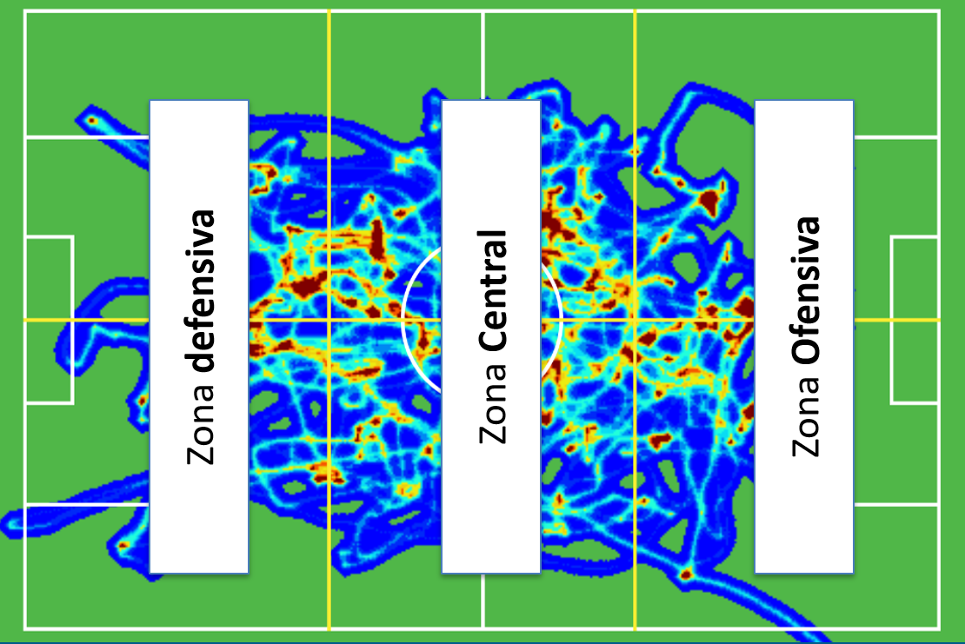
Figura nª1. Elaboración propia. Distancia recorrida por una de las jugadoras en competencia y las respectivas zonas siendo la zona ofensiva la más cercana al arco rival.
Distancias recorridas por zonas | Central |  |  | Delantera |  |  | Lateral |  |  |  | Volante
Distancias recorridas por zonas | Promedio | Min | Max | Promedio | Min | Max | Promedio | Min | Max | Promedio |  | Min | Max
% Distancia Zona Defensa | 42.664 ± 19.60 | 10 | 60,2 | 13.477 ±14.25 | 2,048 | 45,8 | 13.477 ± 19.25 | 9,94 | 56 | 22.228 ± 6.63 |  | 11,7 | 32,1
% Distancia Zona Central | 45.428 ± 6.29 | 38,9 | 53,5 | 56.974 ±9.24 | 41,48 | 72,46 | 53.628 ± 13.82 | 39,9 | 75 | 60.064 ± 6.22 |  | 52,9 | 73,2
% Distancia Zona Ataque | 11.792 ± 16.27 | 0,59 | 40,6 | 29.514 ± 14.69 | 3,357 | 47,78 | 10.044 ± 11.31 | 2,85 | 30 | 17.722 ± 9.47 |  | 5,02 | 33,8

Tabla Nº 7. Elaboración propia. Diferencias en los porcentajes de distancia recorrida por zona y posición.
La figura N° 1 da cuenta del porcentaje de distancia recorrida por zona de juego en determinada posición:
- En la zona defensiva se superponen las defensas centrales con un 42.664 ± 19.60%, teniendo así mismo un máximo porcentaje en uno de los encuentros con un 60,2%.
- Para la zona central tenemos un promedio liderado por las centrales con valor de 60.064 ± 6.22% y con una diferencia del 32% a comparación de las defensas centrales, un 12% a diferencia de las laterales y un 5.4% a diferencia de las delanteras. En esta zona hubo un valor máximo hallado por una defensa lateral, el cual fue del 75%.
- Finalmente, en la zona de ataque liderarán la distancia recorrida las delanteras, con un promedio de 29.514 ± 14.69 destacando un recorrido máximo de 47.7% durante uno de los partidos oficiales.
La siguiente gráfica dará a conocer los porcentajes de manera sintética, dejando ver los datos previamente mencionados
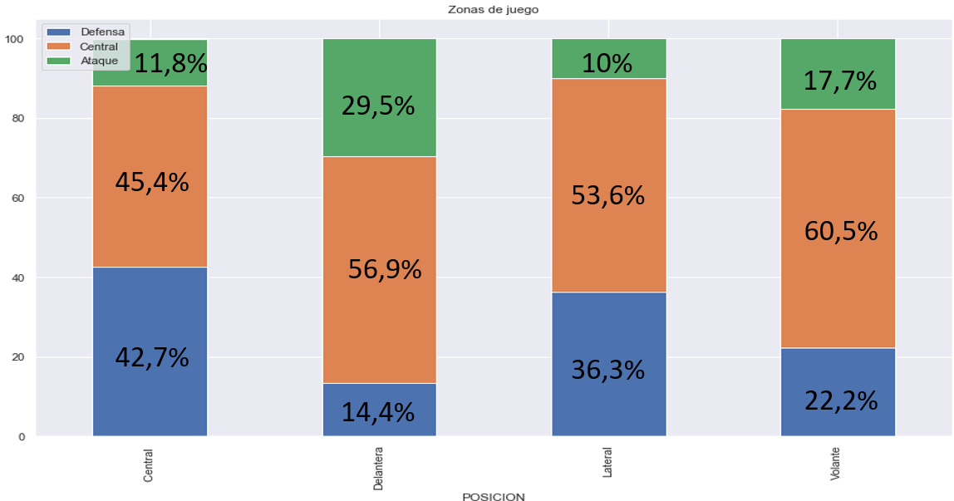
Figura nª1. Elaboración propia. Diferencias en los porcentajes de distancia recorrida por zona y posición.

Discusiones
Los datos anteriormente mencionados fueron contrastados con un estudio realizado en Brasil con una muestra de 23 jugadoras profesionales, este tuvo como objetivo determinar las demandas externas durante la competencia, realizado por Príncipe. A., Seixas-da-Silva, I. A., Gomes de Souza Vale, R., & De Alkmim Moreira Nunes, R. (2020) a través de dispositivos GPS Polar team Pro de 10Hz. En cuanto a la caracterización general se hayo un promedio de 27 años, 165cm de estatura y un peso promedio de 60 Kg. Las variables a evaluar fueron similares a las que se utilizaron en el presente proyecto, sin embargo cabe destacar que los resultados de dicho estudio fueron arrojados en m/s. la variable de distancia recorrida durante 45 minutos las defensas obtuvieron 4.347±1.123, las delanteras 4.464±1040.2, y las mediocampistas 4.596±1195.9, Al contrastar la información entre cada una de las posiciones de un estudio y otro se logró determinar que: las centrales brasileñas recorren un 16.98% más de distancia, las delanteras un 23.38% más que su contraparte, y las mediocampistas brasileñas obtienen un promedio13.29% superior a las colombianas.
Esta superioridad en índices de promedios se mantiene con índices superiores a favor de las brasileñas en las variables de distancia, velocidad, desaceleraciones y aceleraciones, cabe aclarar que no se pueden realizar juicios de valor frente a la competitividad de cada muestra pero sí se muestra una demanda física mayor por parte de las jugadoras brasileñas.
De igual forma, se establece una comparación con el estudio de Becerra B. et al. (2015) Demanda física posicional en jugadoras de fútbol femenino bogotanas (14-17 años), a través del análisis de la distancia, velocidad y frecuencia cardiaca en competencia. Donde podemos encontrar que la muestra posee una edad promedio de 16.02 años y se tuvieron en cuenta cuarenta y cuatro jugadoras prejuveniles (16.02±0.95 años) pertenecientes a cuatro equipos: Bacata, Besser, Futuro Soccer y Gol Star a diferencia del presente estudio donde se halló una edad promedio de 22.4 años y se sumó a su vez el peso y la talla para la respectiva caracterización, contando con 29 jugadoras profesionales colombianas de diferentes clubes a nivel nacional e internacional.
Con relación a las variables los autores contaron con la frecuencia Cardiaca media y máxima. Velocidad media y máxima. Distancia total recorrida en posiciones como lo son: Arquera, Defensa central o Libero, Stopper, Defensa Lateral, Volante central, Volante lateral, Volante diez y Delantera. El presente documentos cuenta las con variables: Distancia recorrida total, distancia recorrida clasificada en rangos de velocidad (entre (0-5 Km/h, 5-10 Km/h, 10-15 Km/h, 15-20 Km/h y 20-25 Km/h), distancia recorrida a alta velocidad > 15 km/h.Distancia recorrida a muy alta velocidad >20km/h. y distancia recorrida por zonas (Mapa de calor); Velocidad máxima, velocidad promedio, número de sprints >25km/h; Aceleración máxima, número de aceleraciones mayores a 3 m/s², 4 m/s² y máxima aceleración en m/s y número de desaceleraciones mayores a 3m/s² y 4 m/s², variables evaluadas en las posiciones: Defensa central, defensa lateral, volante y delantera.
Para la evaluación se hacen uso de diferentes sistemas de posicionamiento global. Por parte del estudio con categorías juveniles se utiliza el Dispositivo portátil GPS Garmin Forerunner 620, software Garmin Connect y en el presente proyecto de hace uso de dispositivos GPS FieldWiz de 10 Hz.
Ahora bien, es pertinente tener en cuenta los siguientes datos como punto de contraste. En el estudio a comparar, en el primer tiempo y sin tener en cuenta posiciones u otra consigna: la distancia recorrida es de 3.48±0.87 km y la velocidad máxima alcanzada en promedio es de 21.49±4.32 km/h, mientras en el presente estudio la distancia recorrida en promedio es de 3.8±0.5 km y la velocidad máxima alcanzada en promedio es de 23±2.0 km/h lo que en términos relativos superpone, desde lo fisiológico, la jugadora profesional a la juvenil, lo que nos lleva a pensar en la planeación y ejecución de un entrenamiento diferenciado teniendo en cuenta la etapa de desarrollo y sus dimensiones (física, técnico-táctica, etc.)

Conclusiones
Analizar variables como la distancia recorrida, velocidad, aceleraciones y desaceleraciones permiten reconocer la demanda física posicional en el fútbol profesional femenino colombiano, los resultados confirman que es un deporte de carácter acíclico manifestado en diferentes rangos de velocidad, donde, prepondera las distancias recorridas en un rango de velocidad de 0 a 15 Km/h.
Es importante mencionar, en primera instancia, que las mediocampistas obtienen promedios mayores en los diferentes indicadores de distancia recorrida, pero en los indicadores de velocidad predominan las delanteras seguido de las defensoras centrales, lo que nos lleva a pensar en unas características morfofuncionales según la posición y necesidades del juego.
Según lo anterior, en promedio, la zona central es la más recorrida del campo con 54%. A su vez, las volantes tienen el mayor porcentaje de recorrido en esta zona con un 60.0±6.22​%, seguidas por las delanteras con un valor de 56.974±9.24​%, esto es, debido a los momentos de transición defensa-ataque y viceversa por ambos equipos lo que nos indica que las tareas de juego se desenvuelven en gran magnitud desde esta zona de la cancha. Por el contrario, la menos transitada es la zona de ataque con un promedio del 17%.
Ahora bien, las delanteras se sitúan en los mejores promedios de: recorridos a alta intensidad >15 km/h, distancia recorrida entre 20-25​ km/h, distancia recorrida entre 25-30 km/h, mayor número de sprints intensidad >25 km/h, máxima velocidad alcanzada, número de aceleraciones intensidad >3 m/s, número de desaceleraciones >3 m/s y número de desaceleraciones >4 m/s; liderando el promedio de 8 de las 14 variables evaluadas, lo que puede ser un indicador de incidencias genéticas, o bien, de un fenotipo marcado por las tareas que ejercen en el juego.
Por otro lado, si bien la máxima velocidad alcanzada fue de 27.19 km/h por una defensa central, las volantes y laterales no realizaron ningún sprint mayor a 25 km/h. Esto nos puede hablar de un posible déficit de desarrollo de la velocidad máxima o de unas demandas particulares a la hora de contextualizar los momentos en campo partiendo de las definiciones de velocidad presentadas en el marco conceptual.
El uso de herramientas tecnológicas, en este caso los dispositivos GPS, se convierten en una necesidad para los procesos de evaluación y control en el fútbol de élite, puesto que, nos brindan datos objetivos que tienen como fin optimizar los contextos competitivos y de entrenamiento, en especial en la población femenina colombiana.
Se considera necesario seguir caracterizando la población femenina en el fútbol y sobre todo, en Colombia, ya que puede ser un indicador de diferentes factores que potencien y maximicen el rendimiento o simplemente precursor de nuevas investigaciones y/o hallazgos que asimismo pueden influir en los procesos de planificación y de reconocimiento de esta población.
Cabe mencionar, desde la complejidad que caracteriza a este deporte, que los componentes internos y externos que influyen en la jugadora pueden determinar qué tan asertivas son las respuestas a las demandas físicas durante la competencia. Esto es medido según contexto: alineación, concepciones tácticas, rival, factores ambientales, entre otros.
Finalmente, y con la misma o mayor relevancia de lo anteriormente expuesto, cabe mencionar que el presente estudio es el primero que se realiza en una muestra de futbol femenino profesional colombiano a través de dispositivos GPS, lo cual permite una aproximación a la realización de nuevas investigaciones que fomenten el desarrollo del deporte femenino desde las diversas dimensiones del ser, reconociendo el actuar e importancia de esta población.

Referencias bibliográficas

Martínez Poch, G. (2008). Caracterización del Futbol. Revista Digital Buenos Aires. Año 13 - Nº 127.
Cometti, G. (2002). La preparación física en el fútbol. Editorial Paidotribo. Barcelona, España.
Correa, C. (2019). Características de velocidad y distancia recorrida en jugadores de clubes de divisiones inferiores del futbol juvenil bogotano en competición. Repositorio Universidad Pedagógica Nacional. Tesis de pregrado.
Bangsbo, J. (2014). Demandas fisiológicas del fútbol. Sports Science Exchange, 27(125), pp.1-6.
Bangsbo., J, (2002) Entrenamiento de la condición física en el futbol. Paidotribo, Barcelona.
Becerra, B., Castillo, F., Peña, E. y Prada, J., (2015). Demanda física posicional en jugadoras de fútbol femenino bogotanas (14-17 años) a través del análisis de la distancia, velocidad y frecuencia cardiaca en competencia, Repositorio Universidad Pedagógica Nacional. Tesis de grado.
Díaz, I. y Piernas, S. (2021). Preparación física en el fútbol Teoría y práctica. España. Inde.
FIFA (2019). Análisis físico de la Copa Mundial Femenina de la FIFA 2019.
Hornillos, B. (2010). La capacidad acelerativa en el deporte. cultura, ciencia y deporte, vol. 5, núm. 15.
Hewit, J., Cronin, J., Button, C., & Hume, P. (2011). Understanding deceleration in sport. Strength and Conditioning. Journal, 33(1), 47-52.
Bradley P. et al. (2019). Análisis físico de la copa mundial femenina de la FIFA Francia 2019.

Énfasis Deporte de Rendimiento Facultad de Educación física, Universidad Pedagógica Nacional. dsmogollonc@upn.edu.co
Facultad de educación física, Universidad Pedagógica Nacional. mslancherosg@upn.edu.co

